МУНИЦИПАЛЬНОЕ КАЗЕННОЕ
ДОШКОЛЬНОЕ ОБРАЗОВАТЕЛЬНОЕ УЧРЕЖДЕНИЕ
«ДЕТСКИЙ САД №15 Г.БУЙНАКСКА»

КОНКУРС ИССЛЕДОВАТЕЛЬСКИХ РАБОТ
И ТВОРЧЕСКИХ ПРОЕКТОВ
«Я - исследователь»

В номинации: «Лучший эксперимент»

НА ТЕМУ:
«В лаборатории молока»

Руководители проекта:
Ст.воспитатель - Рабаданова Сулайхат Загировна
Воспитатели под.гр. - Алиева Зайнап Хасановна и
Абдулвагабова Аймесей Гаджиевна
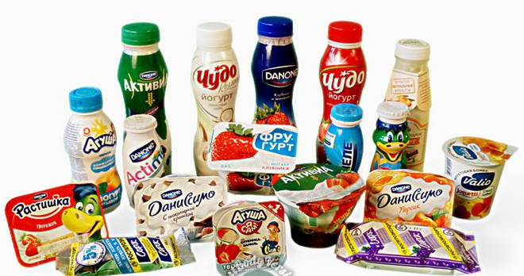

Участники:
воспитанницы подг. гр. «Колобок»
Омарова Загра Омаровна, 6 лет и
Агаева Алжанат Маратовна, 6 лет

Краткая аннотация проекта

Данный проект – это организация работы по ознакомлению детей с ценностью и пользой молока и молочных продуктов, пониманию значимости молока в питании растущего детского организма.
Эта работа осуществлялась через поисково-исследовательскую, интеграционную деятельность в процессе разных форм работы, направленную на расширение потенциала творческих и интеллектуальных способностей детей посредством активации детской жизнедеятельности.
Проект исследовательски-творческий, рассчитан сроком на 1 - 1,5 месяца для детей старшей группы, педагогов и родителей, включая в себя несколько этапов.
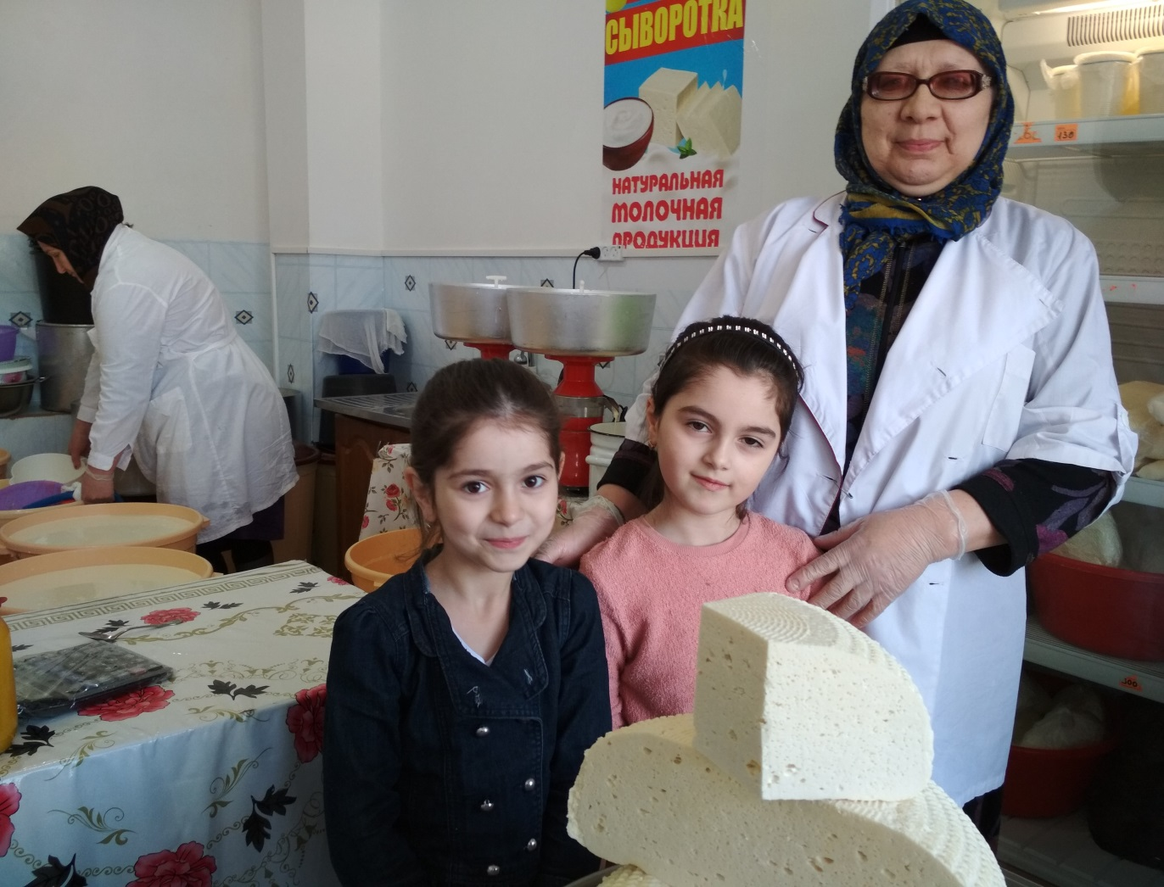
Содержание

ВВЕДЕНИЕ……………………………………………………………………….3

1.ОСНОВНАЯ ЧАСТЬ…………………………………………………………..5

1.1 Молоко, каких животных употребляет человек в пищу? .............................5
1.2 Что такое молоко? .........................................................................................6
1.3 Молочные продукты…………………………………………………………..7
1.4 Эксперимент «Можно ли в домашних условиях получить из молока молочные продукты?»…………………………………………………………...10
1.5 Целебные свойства молока………………………………………………….21
1.6 Опыт «Молочное волшебство»…………………………………..................22

ЗАКЛЮЧЕНИЕ…………………………………………………………………23

СПИСОК ЛИТЕРАТУРЫ……………………………………………………..24

ПРИЛОЖЕНИЯ………………………………………………………..……….25

Введение

Актуальность: Укрепление здоровья подрастающего поколения и формирование у дошкольников осознанного отношения к здоровому питанию–одна из важнейших задач нашего общества. В настоящее время 98% жителей России испытывают витаминную недостаточность, и дошкольники не являются исключением. По данным ученых, лишь менее 5% российских детей, оканчивающих сегодня садик, можно считать здоровыми. При этом каждый второй дошкольник имеет те или иные проблемы с пищеварительной системой организма. Среди причин – не совершенство питания и дефицит молока в рационе питания.
Обязательными незаменимым продуктом детского питания является молоко. Оно по своему составу и биологическим свойствам занимает исключительное место среди продуктов животного происхождения, используемых в питании детей всех возрастных групп.
В чём польза молока? Мы решила собрать как можно больше информации о пользе молока и молочных продуктов. Узнали о животных, молоко которых употребляет человек, а также провели эксперимент «Можно ли в домашних условиях приготовить из молока молочные продукты».

Цель:
- обогатить знания детей о молоке, как о ценном и полезном продукте для роста детского организма;
- развивать познавательную активность детей в процессе экспериментирования.

Задачи:
- Расширять кругозор детей о молоке и молочных продуктах.
- Формировать у детей исследовательские навыки (поиск информации в различных источниках).
- Развивать познавательный интерес к исследовательской деятельности, желание познать новое.
- Развивать умение работать в коллективе, желание делиться информацией, участвовать в совместной опытно-экспериментальной деятельности.
- Формировать у детей осознанное отношение к здоровому питанию.
- Привлечь родителей в работу проекта.

Оборудование:
Презентация, готовая продукция из молока, простокваши, творог, сметана, масло, сыр.

Подготовительный этап:
- Выбор темы проекта
- Формулировка цели, задач, методов проекта.
- Определение основных источников информации.

Гипотеза
Если дети узнают больше о ценности молока и молочных продуктах через собственную исследовательскую деятельность, то они поймут, что молоко – ценный продукт питания для детского организма и у них появится желание употреблять его в пищу.
В основе проекта лежит исследовательский метод обучения. Это метод, в ходе которого дети учатся проводить самостоятельные исследования, учатся собирать доступную информацию об объекте исследования, фиксировать её, расширяют свой кругозор. У детей развиваются творческие способности и умение высказывать свои определения, развиваются мышление и речь.
Главная особенность исследовательского обучения–активация образовательной деятельности детей, придав ей исследовательский, творческий характер, и таким образом передать ребёнку инициативу в организации своей познавательной деятельности.

Методы исследования:
- наблюдение;
- поисковая работа (из различных источников информации);
- экспериментирование.

1. Основная часть

1.1 Молоко, каких животных употребляет человек в пищу?

Самое известное в мире животное, которое дает молоко – это корова. В Индии она считается священным животным. В Испании употребляют овечье молоко. В Аравийских пустынях молоко берут от верблюдов. В Египте молоко дает буйвол. В Перу молочным животным является лама. В Тибете люди получают молоко от яка. На севере - от северного оленя. Во многих странах молоко людям дает коза.
Одинаково ли молоко? Нет. Каждое животное вырабатывает молоко, предназначенное для своего потомства. Молоко коровы предназначено для теленка, а не для человеческого ребенка. Но коровье молоко довольно похоже на человеческое, поэтому ребенок может пить его и расти сильным и здоровым.

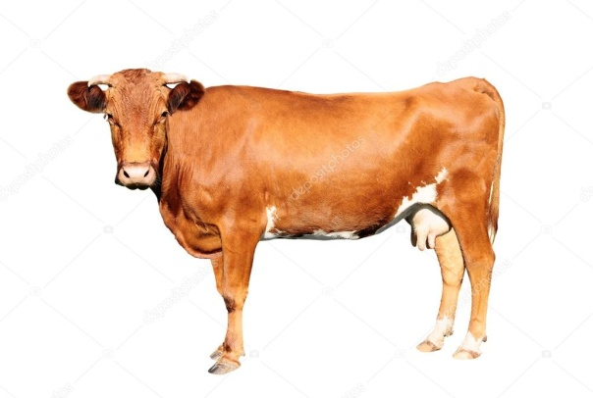 | 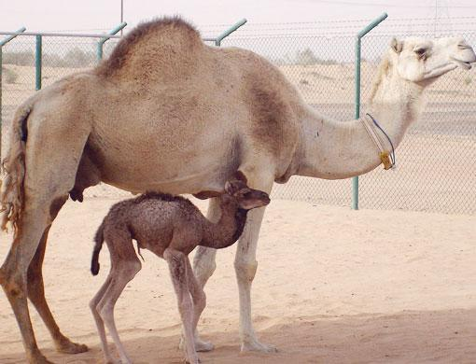
Корова | Верблюдица
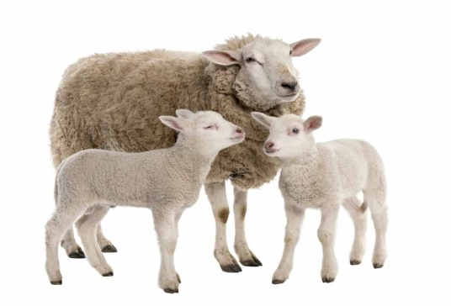 | 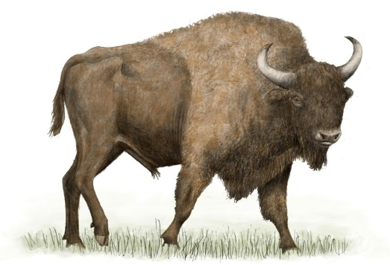
Овца | Самка буйвола

1.2 Что такое молоко?

Мы, Омарова Загра Омаровна и Агаева Алжанат Маратовна, воспитанницы подготовительной группы «Колобок» 15 садика. Наша исследовательская работа называется «В лаборатории молока».
Обязательным продуктом детского питания является молоко. Оно по своему составу и свойствам занимает первое место. К сожалению не все дети из нашей группы любят пить молоко, и есть блюда, приготовленные на основе молока.
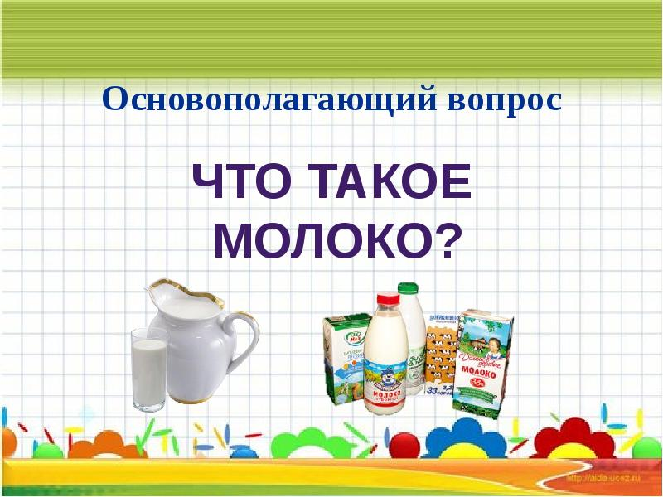

Что такое молоко?
МОЛОКО - один из важнейших продуктов питания человека. Особенно оно полезно для детей и людей пожилого возраста. Молоко и великое множество молочных продуктов вносят разнообразие в питание, улучшают вкус, повышают питательность нашей пищи, имеют диетическое и целебное значение. Молоко незаменимо для питания истощенных, утомленных и ослабленных людей.
Оно повышает сопротивляемость организма и нормализует обмен веществ. Почти все известные в настоящее время витамины содержатся в молоке.

Многие не понимают всей пользы молока, поэтому мы хотим рассказать о полезных качествах молока и разновидностей молочных продуктов.

1.3 Молочные продукты

Из молока делают много продуктов. Творог, творожные изделия – творожные массы, сырки, кремы. Кисло-молочные продукты–простокваша, ряженка, варенец, йогурт, кефир. Сыры, сметана, сливки, масло.

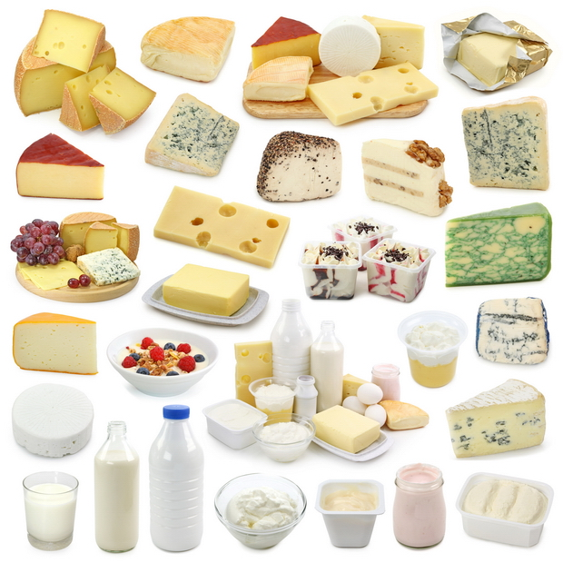

Блюда из молока и молочных продуктов очень разнообразны:
- Каши (манная, рисовая, овсяная)
- Творожные блюда (сырники, запеканки, пудинги)
- Сладкие блюда и напитки (молочный кисель, желе, крем, мороженое, коктейль, йогурт)
- Изделия из теста (вареники, блинчики, ватрушки, печенье)

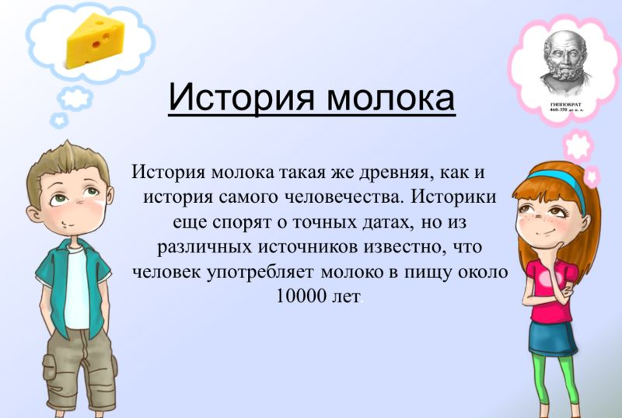

Всем известно, что молоко дают коровы, козы, кобыла – из ее молока производят – кумыс.

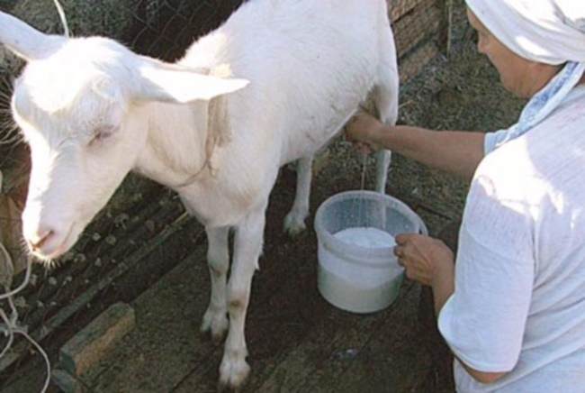
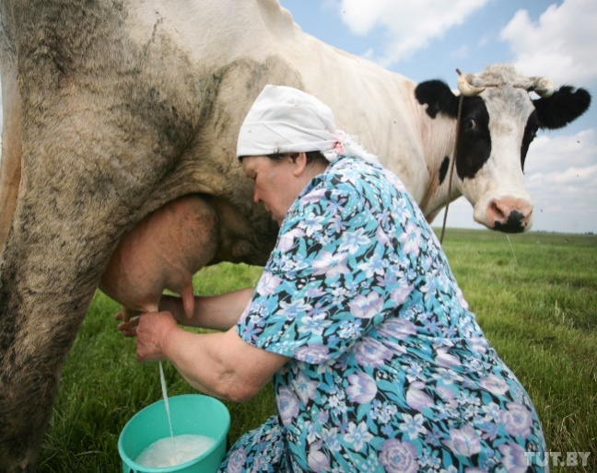

Коровье молоко считается очень ценным продуктом. Мы решили провести опыты с молоком, чтоб изучить ее свойства и попробовать получить в домашних условиях молочные продукты.

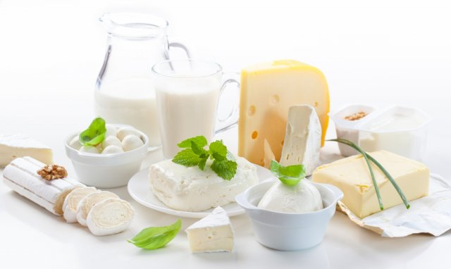

Изучение свойств молока: Состояние. Вкус. Запах. Прозрачность.
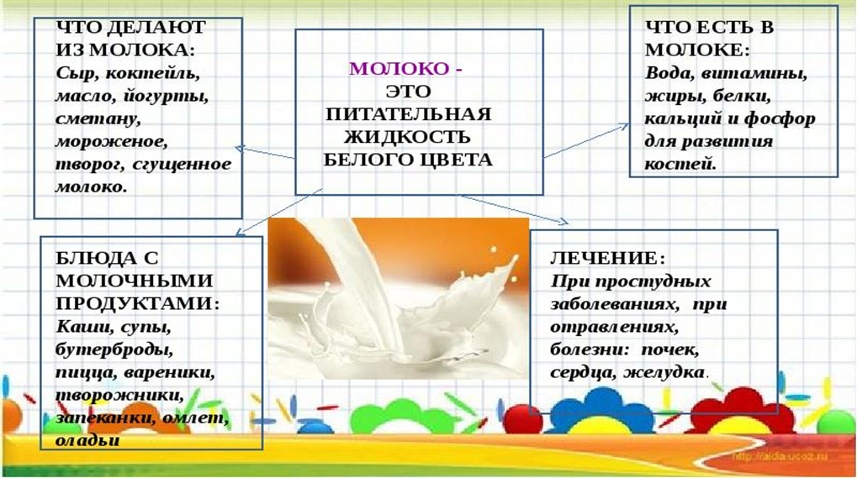

Молоко–это непрозрачная, белая, вкусная жидкость без запаха.
1.4 Эксперимент «Можно ли в домашних условиях получить из молока молочные продукты?»

Эксперимент № 1. Изготовление сметаны: Мы поставили молоко в холодильник, настаиваться, после чего образовался верхний густой слой – сметана, аккуратно снимаем ложкой.
Вывод: с отстоящего молока можно снять сметану, а можно и так:

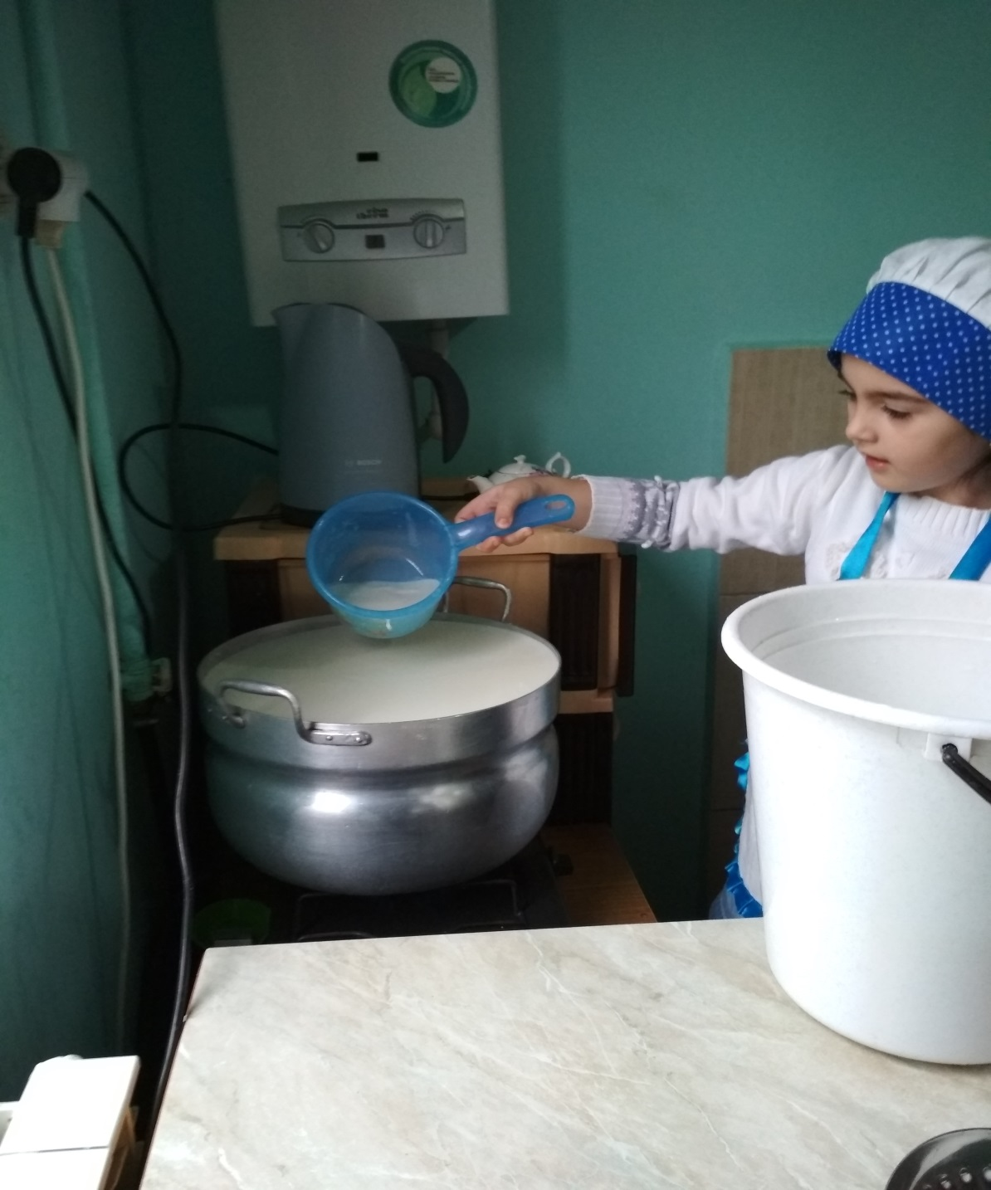

Греется молоко 36 градусов, затем наливаем в сепаратор,

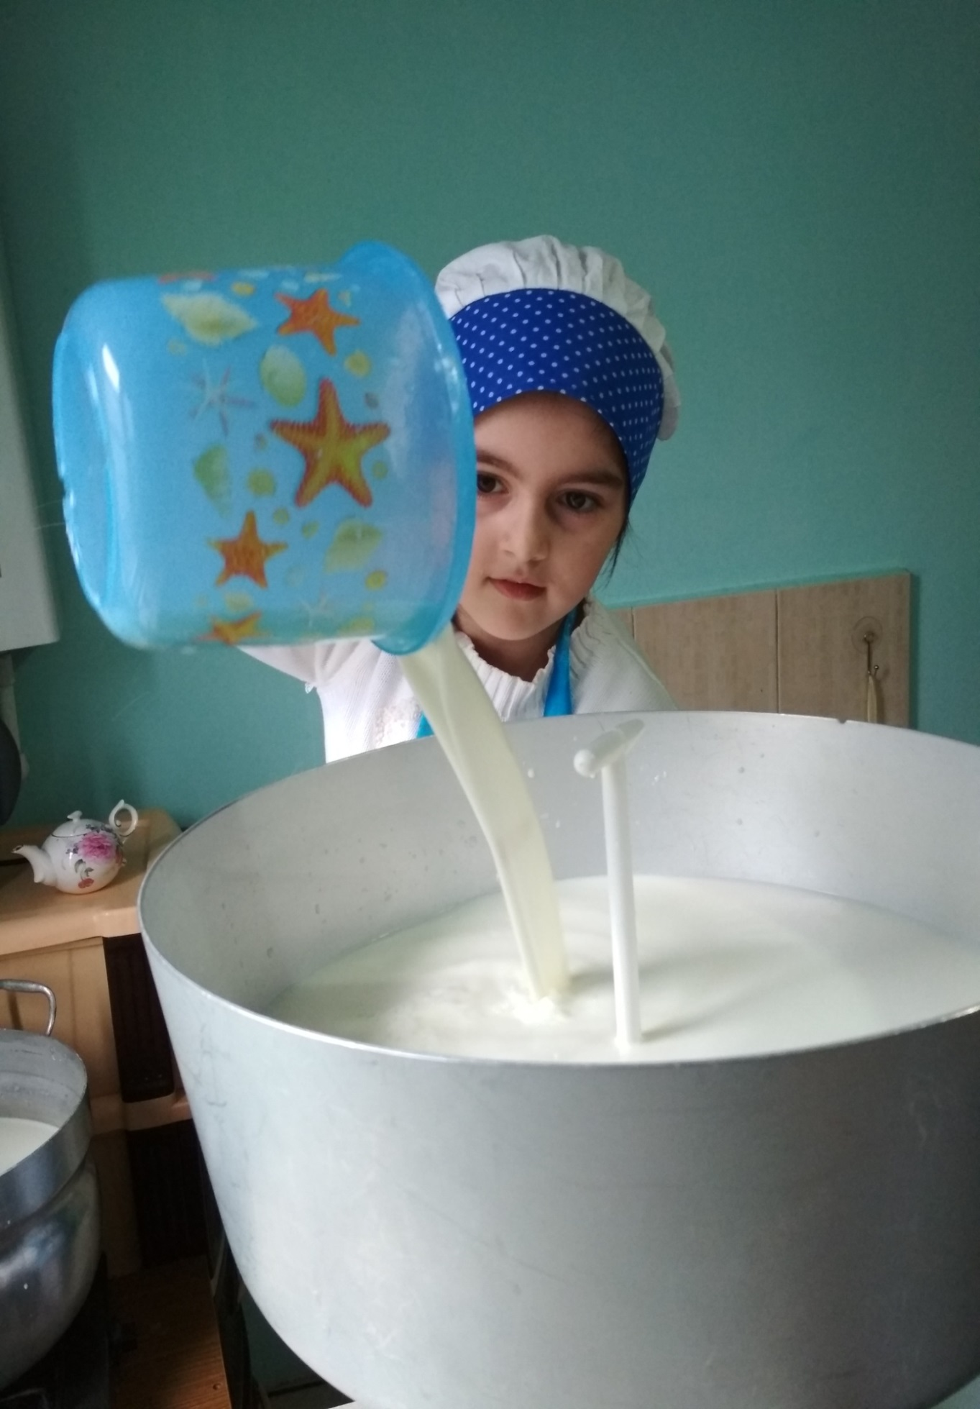

с одной стороны вытекает молоко, а с другой - сметана.
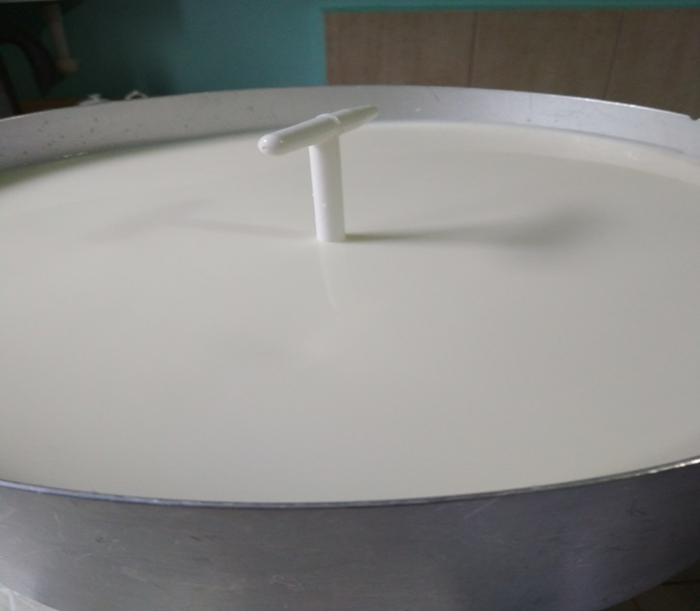
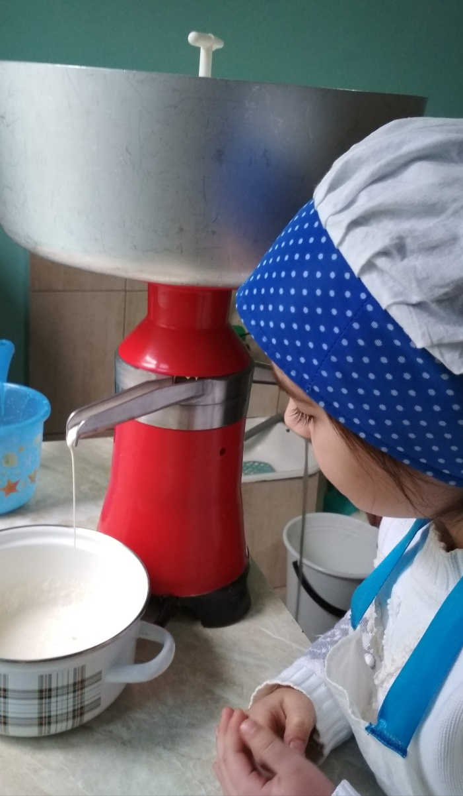
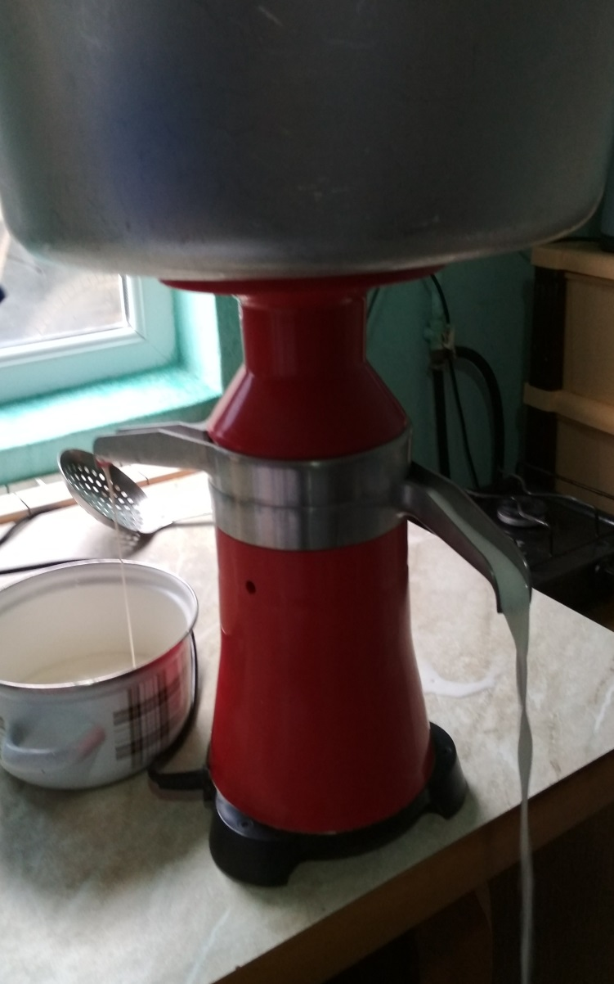
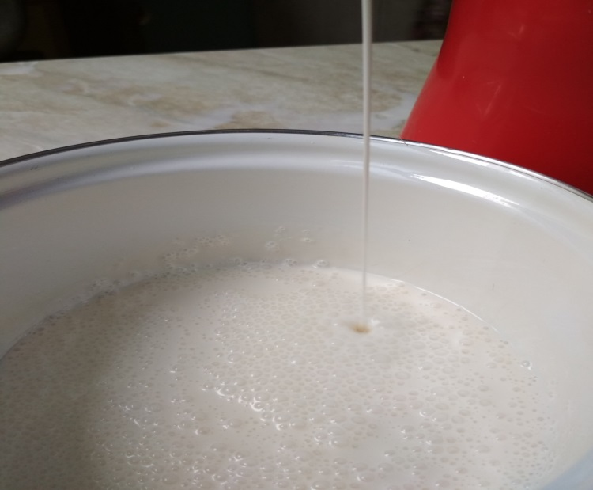

Вот так у нас получается сметана.

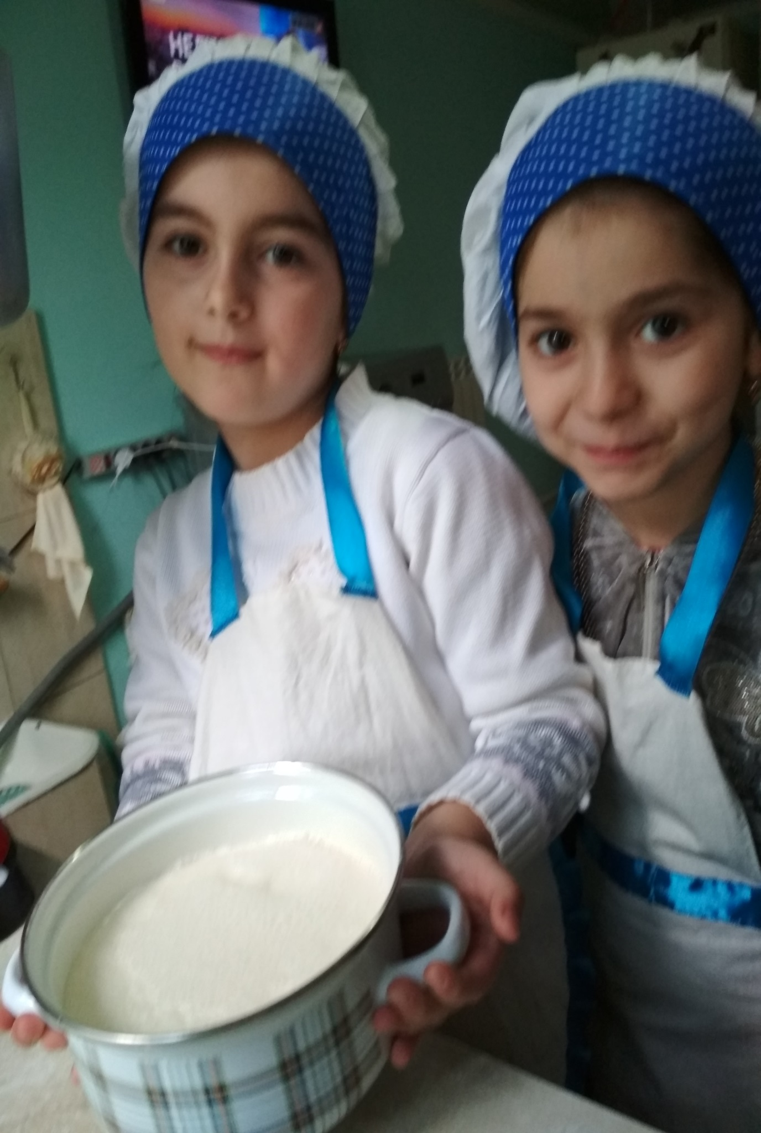

Эксперимент № 2. Изготовление простокваши: В банку с молоком кладем корочку хлеба, закрываем крышкой и ставим в теплое место на ночь. Через сутки наблюдаем. Пробуем получившийся напиток.
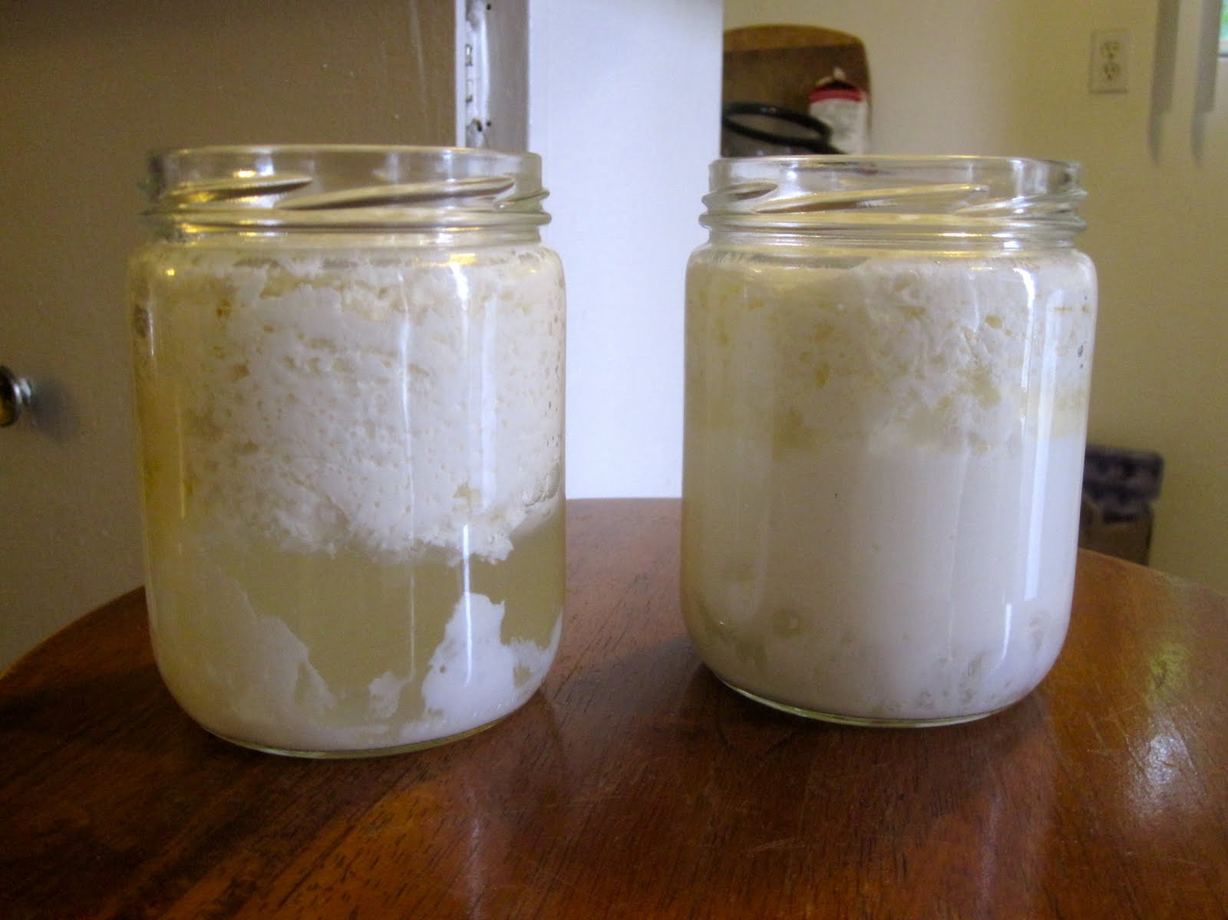

Вывод: молоко имеет свойство сквашиваться, из нее получается простокваша.
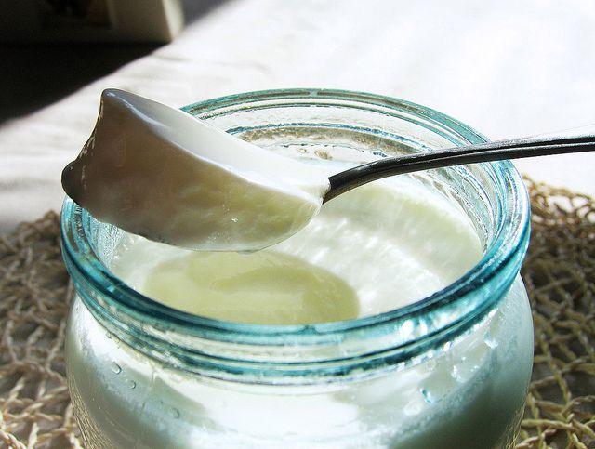

Эксперимент № 3. Изготовление творога и сыворотки: Сквашенное молоко выливаем в кастрюлю.
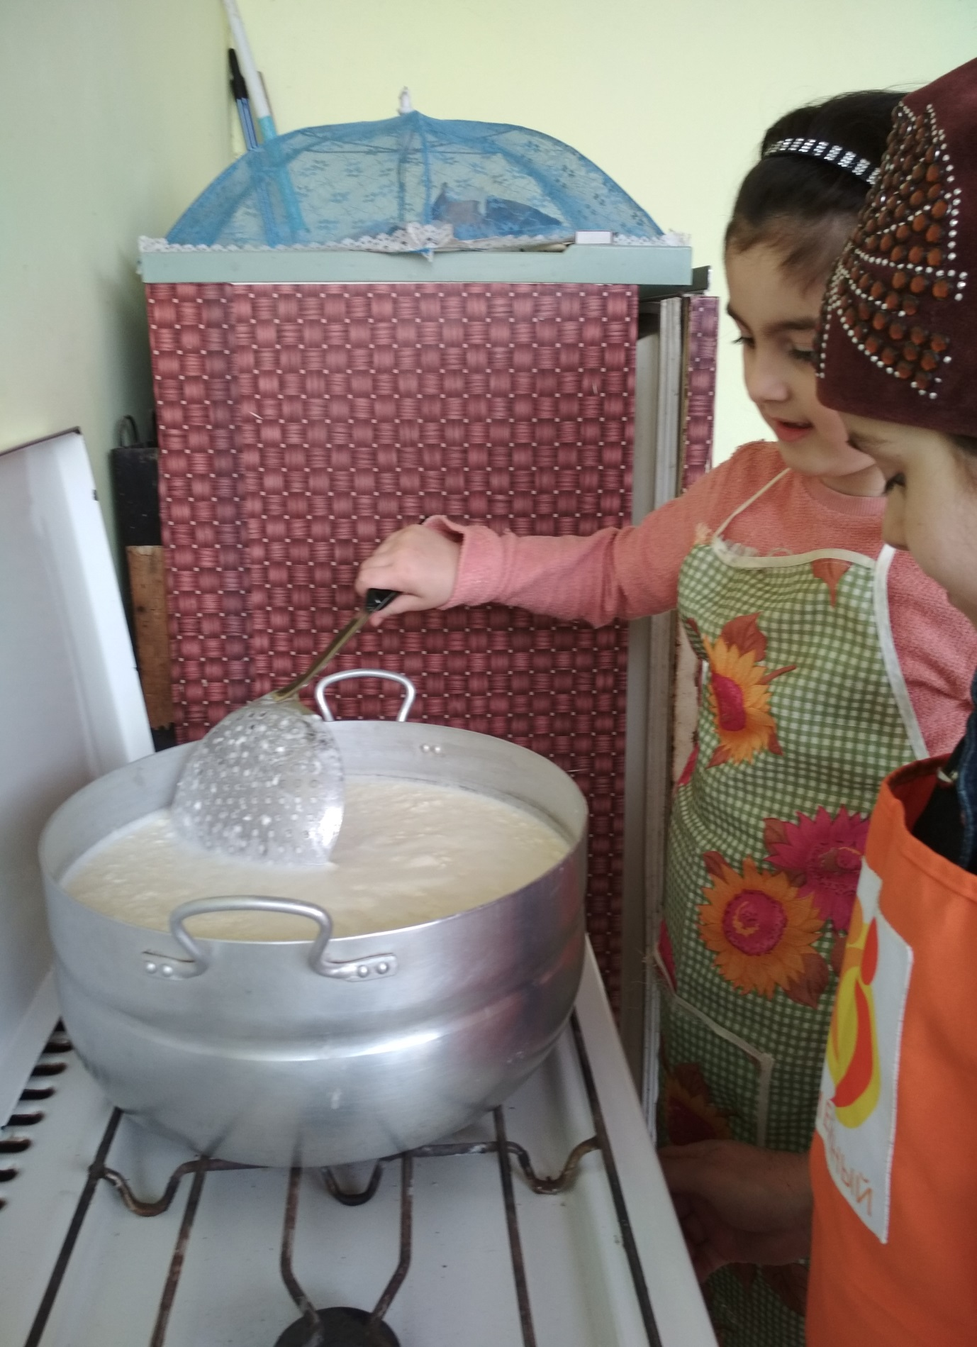

Ставим на плиту, доводим до кипения, откидываем на дуршлаг,

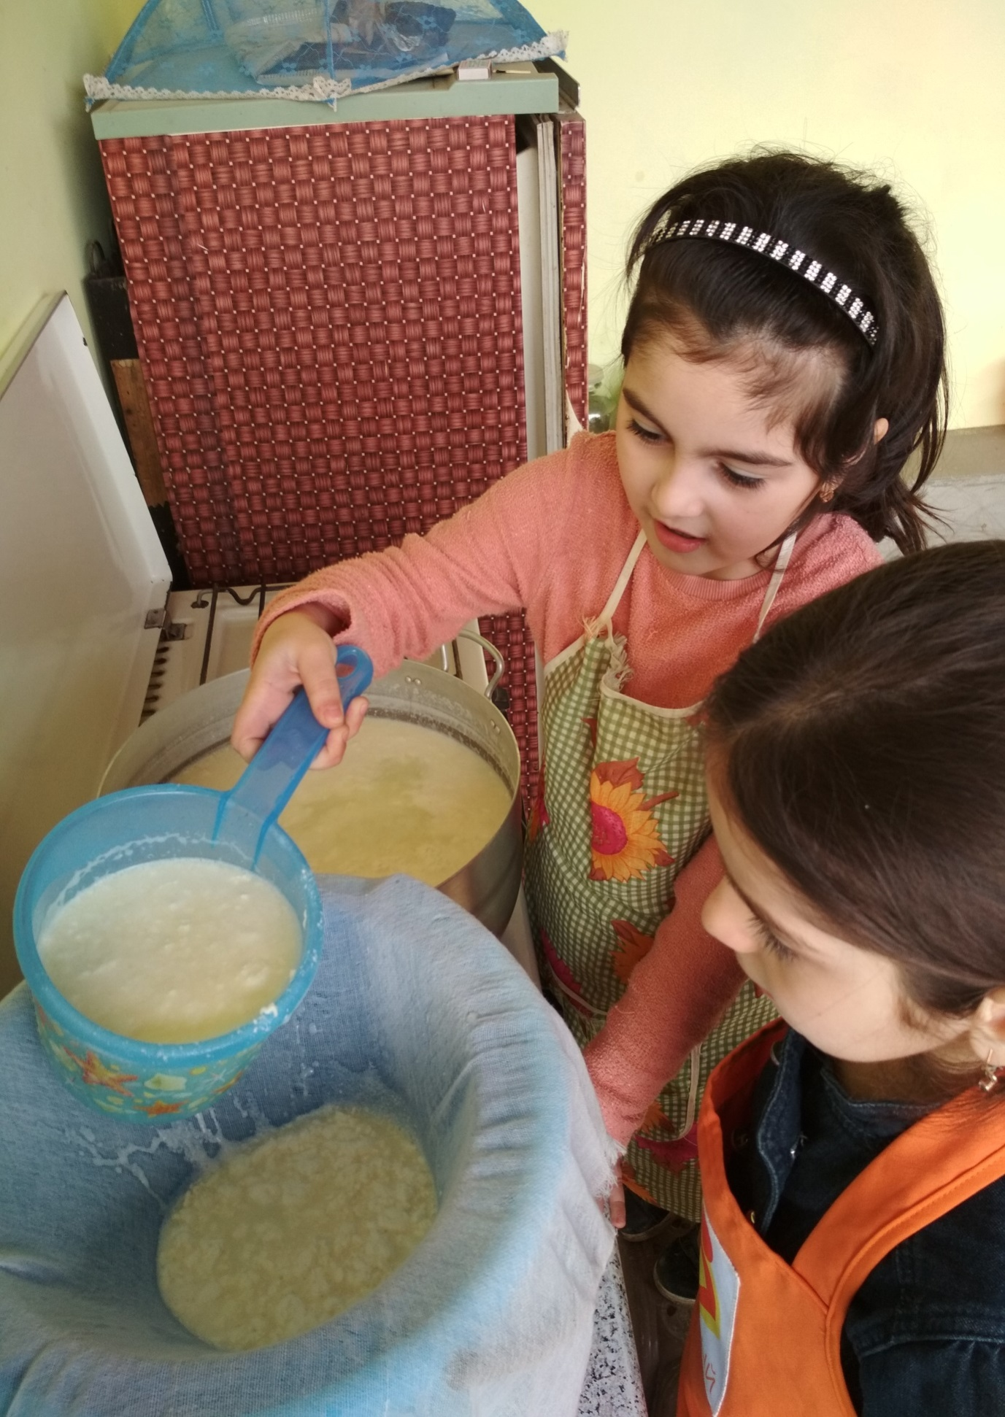

пробуем, получились два молочных продукта: творог и сыворотка.
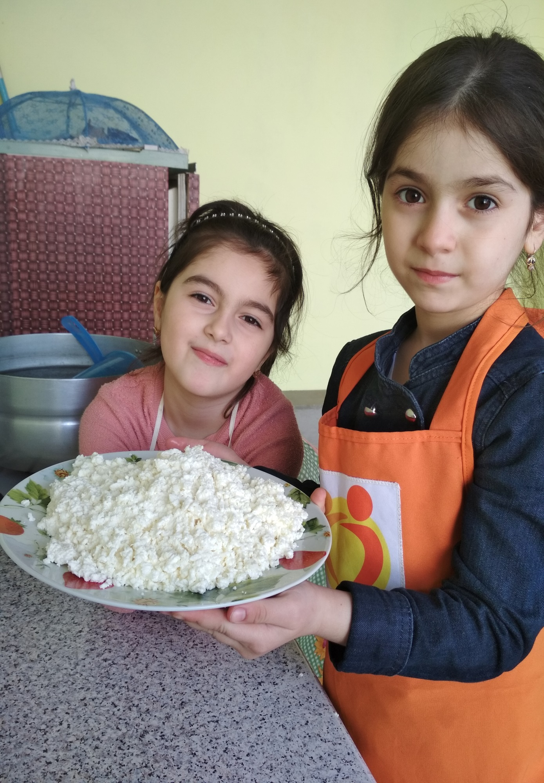

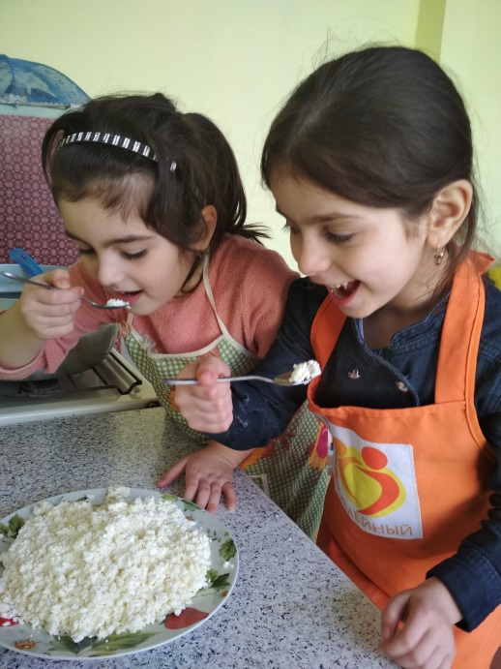

Эксперимент № 4. Изготовления масла: для этого мы наливаем густую сметану в стеклянную банку, начинаем интенсивно трясти ее. Через некоторое время получается масса желтого цвета.
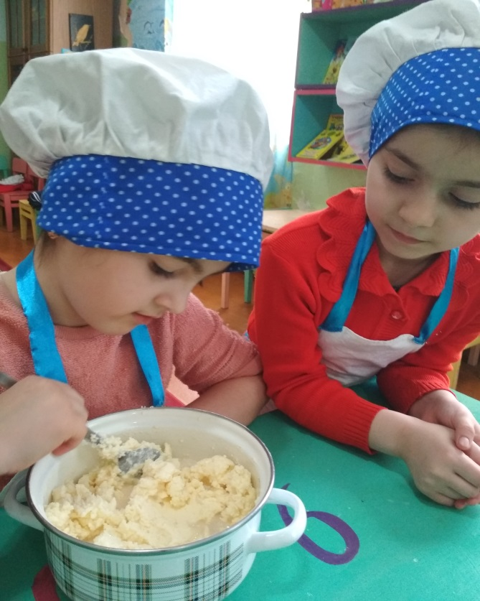
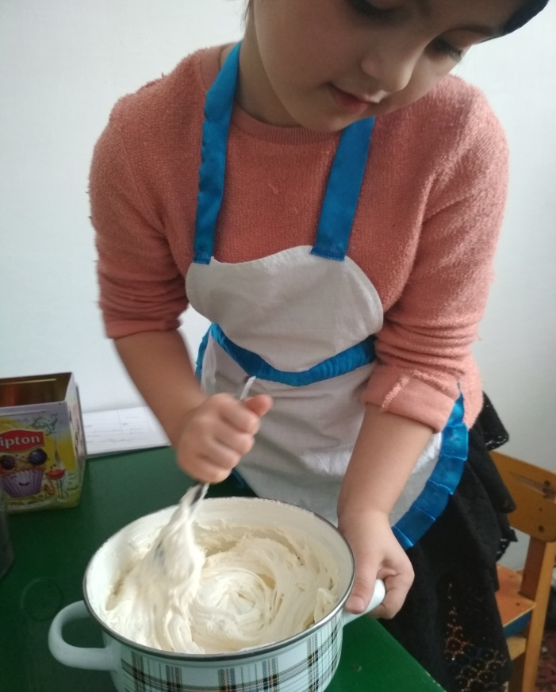

Вывод: При интенсивном взбивании из сметаны получается масло.
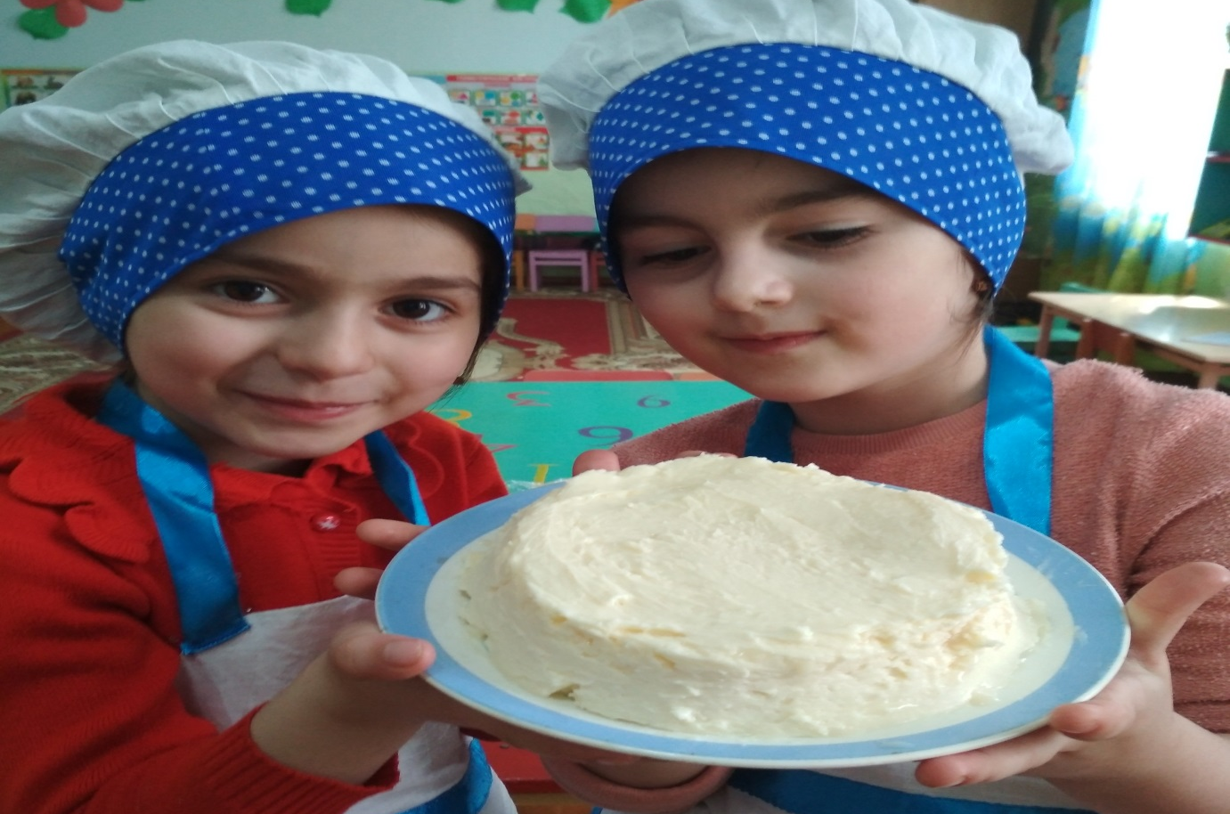

Эксперимент № 5. Изготовление сыра:
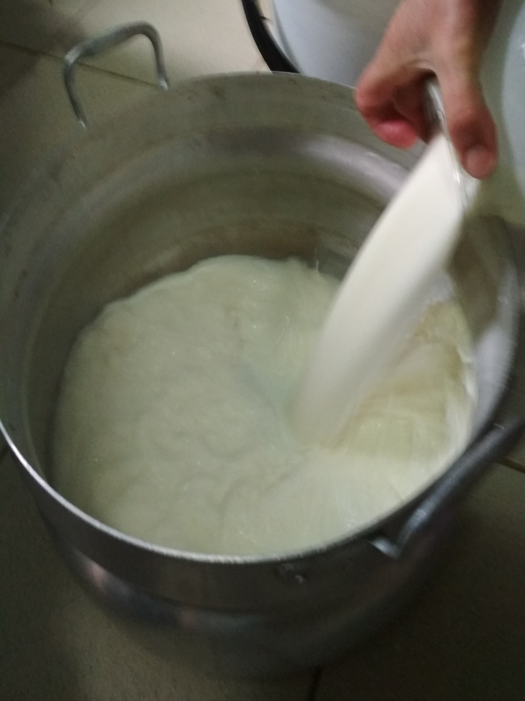

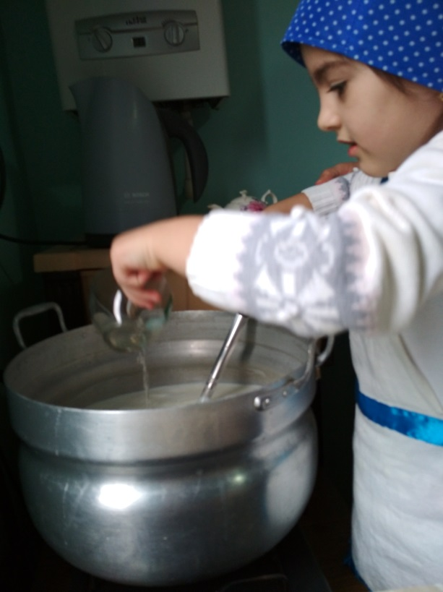

для этого греют молоко, пока будет теплая, разбавляют в теплую воду пепсин и помешивая наливают в молоко.
Закрывают крышку, оставляем пока свернется. Затем помешиваем медленно, хлопья сыра отделяются от сыворотки, затем откидываем на дуршлаг, на дуршлаге остается сыр, а в кастрюле сыворотка. Сыворотку не пьют, выливают.
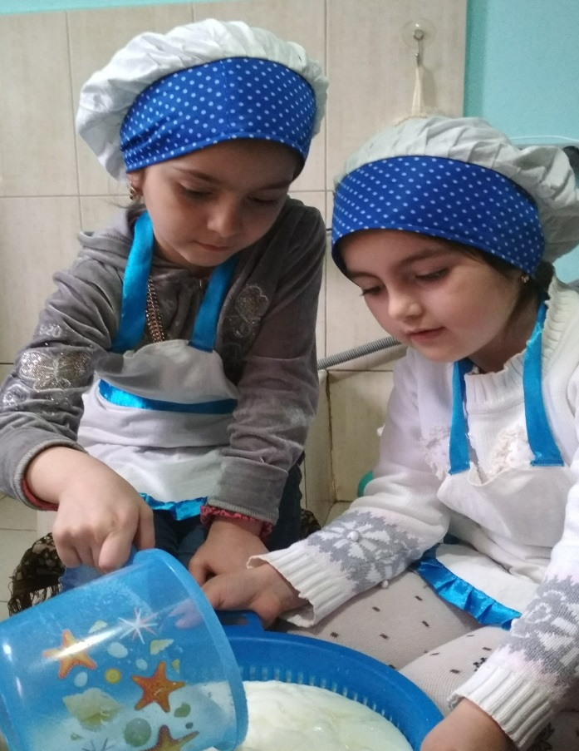
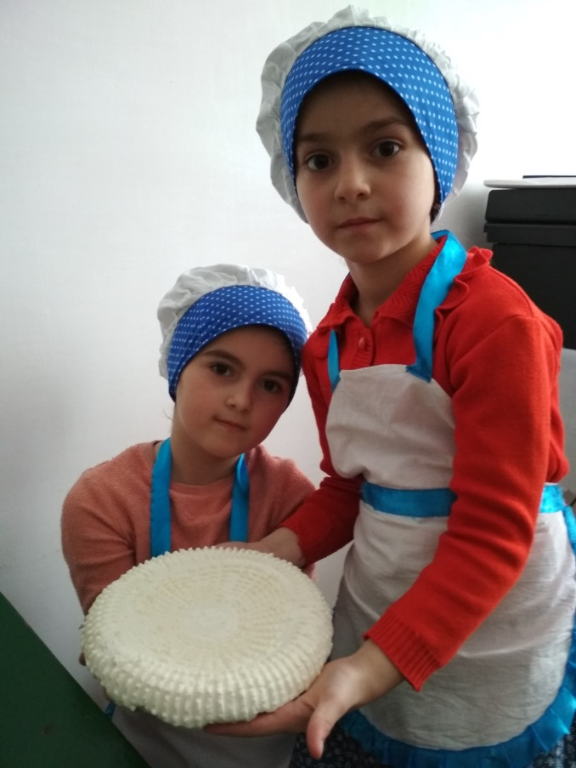

Через несколько минут, когда оттечет, переворачиваем сыр на дуршлаге. Получается красивый узорчатый сыр.
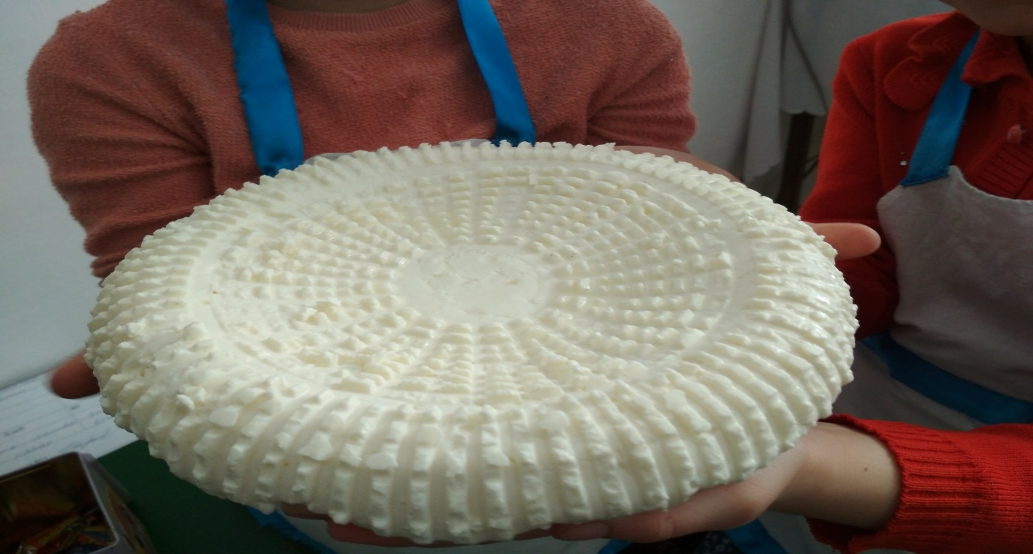

1.5 Целебные свойства молока

С вопросом «Чем полезно молоко?» мы обратились к нашим мамам. Они нам объяснили, что полезно не только молоко, а все молочные продукты. Они помогают вырасти здоровыми. Молоко полезно для укрепления костей и зубов. Оно оказывает положительное влияние на память, укрепляет иммунитет. В лечебных целях следует употреблять парное молоко! Стакан молока в день – это проверенный веками рецепт долголетия!
С древнейших времен молоко и молочные продукты употреблялись не только в пищу, но и в качестве целебного средства. При ангине и других заболеваниях горла древние римляне полоскали его горячим молоком с добавлением соли.

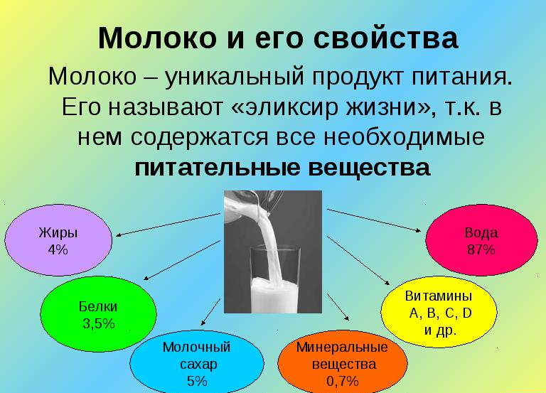
1.6 Опыт «Молочное волшебство»

Опыт создания из обычных домашних материалов великолепных плавающих узоров. Налили молоко в плоскую тарелку. Капнули на молоко в нескольких местах гуашь разного цвета. Ватную палочку обмакнули в средство.
Жидкость для мытья посуды заставляет молоко и краситель смешиваться, в результате на поверхности молока получились красивые цветные завитки.
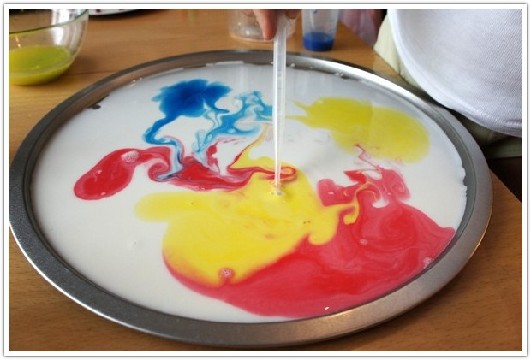

Эксперимент – изобретение. Мы сами изобрели новый молочный продукт. В свежее молоко добавили разные свежие фрукты и ягоды и взбили миксером. Получился отличный молочный коктейль. Для вкуса добавили сахар. Мы назвали этот коктейль «Клубничная фантазия».
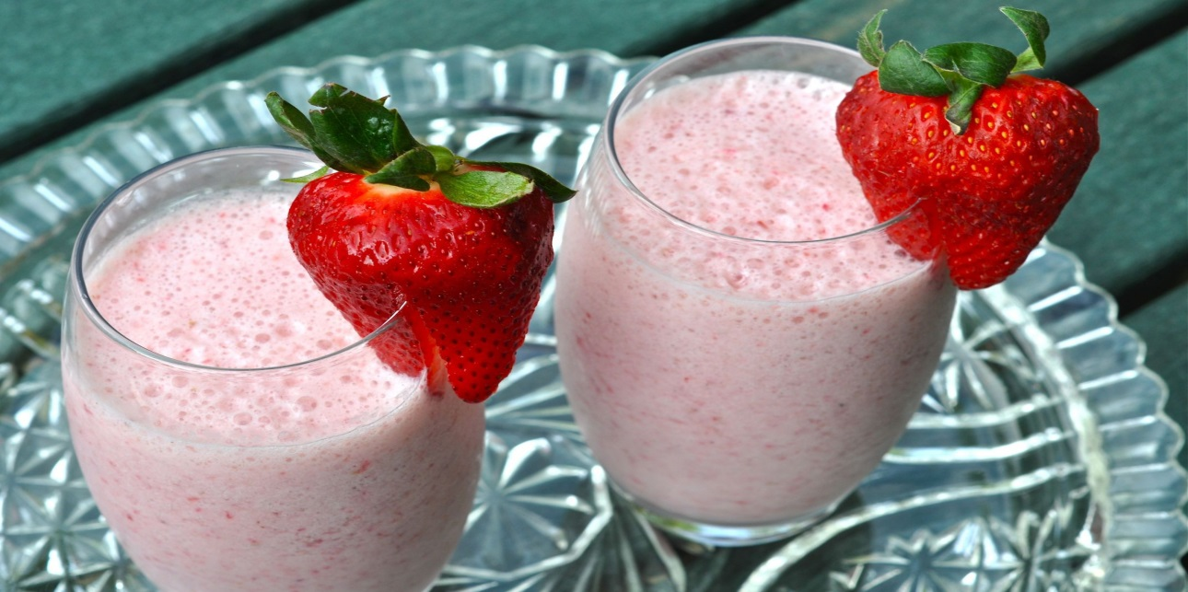

Заключение

В ходе работы мы выяснили, что молоко является основой пищевого рациона ребенка. По рекомендациям Института питания рацион ребенка должен наполовину состоять из молока и молочных продуктов. Все мы любим молоко, помнить надо лишь одно. Как правильно пить молоко:
- пить молоко лучше отдельно от всего, медленно, маленькими глотками;
- молоко нельзя пить с рыбой, яйцами, мясом и сыром, потому что эти продукты несовместимы.

Чем больше молока и молочных продуктов вы едите, тем лучше себя чувствуете, и тем меньше рискуете заболеть.
Мы пришли к выводу, что проблема правильного питания очень актуальна для нас, дошкольников.

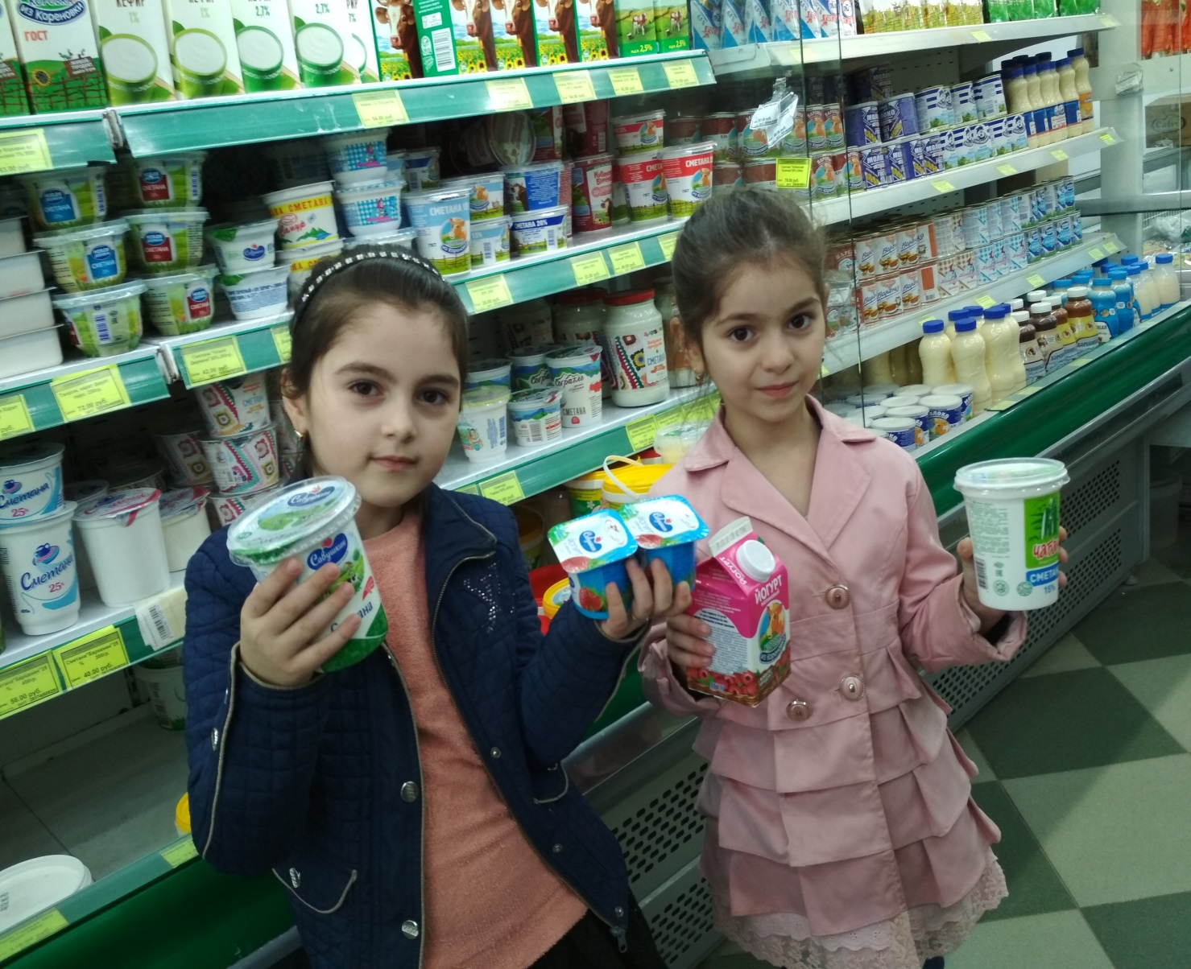

Список литературы

- Вайнер Э.Н. Основы рационального питания. - Липецк, 1999.
- Валеология: Учеб. пособие / Под редакцией Соломина В.П., Варламова Ю.Л. – Спб., 1995.
- Зайцева В.Питание идеальное и реальное.//Здоровье детей.-2007.- №6.
- Конь И.Я., Батурин А.К.(ред.). Детское питание. М.: Воскресение, 1994.
- Мирская Н. Как кормить детей // Здоровье детей.-2004.-№1-с.32-34.
- Урунтаева Г.А., Афонькина Ю.А. Как я расту: Советы психолога родителям. - М.,1996
- Сайты в Интернете.

Приложение
